炼油二部设备月报

2025年11月
编制：赵 蔚

审核：阿地里·布力布力

- 本月设备管理动态

（一）、主要生产装置运行情况
表1 各装置长周期运行情况统计表
（以本周期装置开工为起点进行数据累计）
序号 | 装置名称 | 实际开工（天） |  | 非计划停工（次） |  | 备注
序号 | 装置名称 | 当月 | 累计 | 当月 | 累计 | 备注
1 | 煤油加氢 | 30 | 957 | 0 | 1 | 2019.10.11开工正常。  2021年1月22日至26日全厂统筹停工。  2021年10月5日电厂炉管破裂甩电，10月5日至6日停工一天。  2021年12月2日至3日配合预加氢装置停工检修，停工两天。  2023年4月大检修，4月18日出合格产品。  2025年4月16日因机网协调停工14.5小时。
2 | 柴油加氢 | 30 | 955 | 0 | 1 | 2019.10.11开工正常。  2021年1月22日至26日全厂统筹停工。  2021年4月12日至16日反应器床层压降高停工处理。  2021年10月5日电厂炉管破裂甩电，10月5日至7日停工两天。  2021年12月2日至3日配合预加氢装置停工检修，停工两天。  2022年2月25日至27日配合预加氢装置停工检修，停工三天。  2022年9月8日装置停工反吹，停工两天。  2023年4月大检修，4月20日出合格产品。  2025年4月16日因机网协调停工19.5小时。
3 | 加氢裂化 | 30 | 887 | 0 | 1 | 2019.11.1开工正常。  2020年10月3日至4日短停。  2021年1月22日至26日全厂统筹停工。  2023年3月10日装置停工检修，4月18日加裂开工成功。  2024年5月30日至8月9日加裂装置停工抢修
4 | 气体分馏 | 30 | 955 | 1 | 2 | 2019.11.1开工正常。  2021年1月22日至26日全厂统筹停工。  2023年3月10日装置停工检修，4月20日开工成功。  2025年6月9日装置停工1041-E101管束堵漏，6月10日恢复生产  2025年8月25日1041-E101管束泄漏，堵管1根
(二)、设备管理目标完成情况
表2 机动专业绩效考核指标
序号 | 主要指标 | 单位 | 年度目标 | 当月完成情况 | 年累计完成情况
1 | 关键机组非计划停车次数为零  （受外电网影响除外） | 次 | 0 | 0 | 0
2 | 设备完好率 | % | ≥99.2 | 99.99 | 99.98
3 | 主要设备完好率 | % | ≥99 | 99.93 | 99.79
4 | 静密封泄漏率 | ‰ | ≤0.2 | 0 | 0
5 | 加热炉热效率 | % | ≥91 | 91.82 | 91.78
6 | 关键机组故障率 | ‰ | ≤2 | 0 | 0
7 | 机械密封寿命 | 小时 | ≥40000 | 18980 | 57994
8 | 滚动轴承寿命 | 小时 | ≥65000 | 50096 | 73474
9 | 计划检修率 | % | ≥90 | 96.94 | 96.42
表3 炼油二部主要绩效指标一览表
主要绩效指标 |  | 二部 | 煤油加氢 | 柴油加氢 | 加氢裂化 | 气体分馏
关键机组故障率(‰) | 目标值 | ≤2 | / | 2 | 2 | /
关键机组故障率(‰) | 当月完成情况 | 0 | / | 0 | 0 | /
关键机组故障率(‰) | 累计完成情况 | 0 | / | 0 | 0 | /
加热炉热效率(%) | 目标值 | ≥91 | 91 | 91 | 91 | /
加热炉热效率(%) | 当月完成情况 | 91.82 | 91.67 | 91.78 | 92.24 | /
加热炉热效率(%) | 累计完成情况 | 91.73 | 91.66 | 91.65 | 91.99 | /
机械密封运行寿命（h） | 目标值 | ≥40000 | ≥40000 | ≥40000 | ≥40000 | ≥40000
机械密封运行寿命（h） | 当月消耗(套) | 5 | 0 | 0 | 0 | 5
机械密封运行寿命（h） | 累计完成情况 | 57994 | 88330 | 57213 | 93148 | 32621
轴承寿命（h） | 目标值 | ≥65000 | ≥65000 | ≥65000 | ≥65000 | ≥65000
轴承寿命（h） | 当月消耗(套) | 4 | 0 | 0 | 2 | 2
轴承寿命（h） | 累计完成情况 | 73474 | 30335 | 187366 | 86657 | 54871
注：①机械密封寿命（h）/滚动轴承寿命（h） 计算式：装机量÷2÷累计消耗×月份÷12×8760。
- 设备检维修情况
- 日常检维修及抢修情况统计
炼油二部本月设备检修作业票共169张。高风险作业票情况：高处作业票49张、动火作业票54张、受限空间票1张、射线作业票0张、吊装作业票12张。
表4 炼油二部各装置作业票一览表
装置＼项目 | 检修作业票 | 高处作业票 | 动火作业票 | 受限空间票 | 射线作业票 | 吊装作业
煤油加氢 | 23 | 7 | 8 | 0 | 0 | 2
柴油加氢 | 37
加氢裂化 | 75 | 42 | 46 | 1 | 0 | 10
气体分馏 | 33
- 动设备检修情况
2.1机组检修情况
表5 炼油二部各装置机组检修一览表
1.1040-K102A三级缸盖检修 | 检修日期：2025年11月1日
检修项目：1040-K102A三级缸盖泄漏检修 | 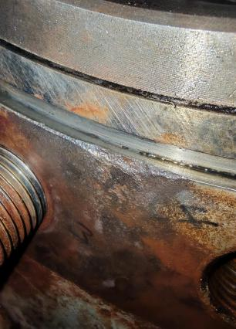  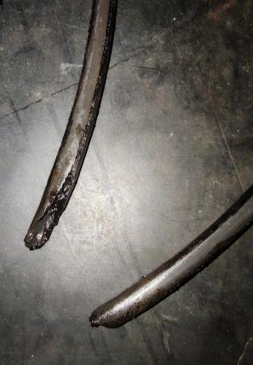
检查情况：拆检发现O型密封圈损坏，且缸体侧密封面外沿处有明显伤痕
原因分析：三级缸大盖与缸体之间长期微动造成密封面外沿损伤，从O圈周边伤痕可看出，长期微动造成O圈损伤，O圈从密封面损伤较大部位断裂泄漏
更换配件：更换三级缸盖O型密封圈1PC，三级缸盖螺栓15颗
试运验收：合格
2.2机泵检修情况

表6 炼油二部各装置机泵检修一览表
1.1041-P104B更换机封 | 检修日期：2025年11月3日
检修项目:干气密封泄漏检修 | 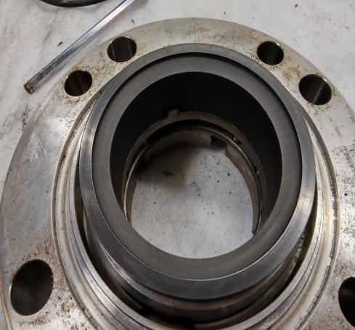
检查情况：机封静环磨损严重且弹簧卡涩
原因分析：机封磨损严重，弹簧卡涩导致液化气泄漏
更换配件：
干气密封\串集CM1Bn-058 E040AD A3OV1R1G1 11G-05 1套非标基本缠绕垫\Φ350×325.5×4.5 304石墨 1PC
试运验收：合格 | 检修日期：2025年11月12日
2.1041-P104B更换机封 | 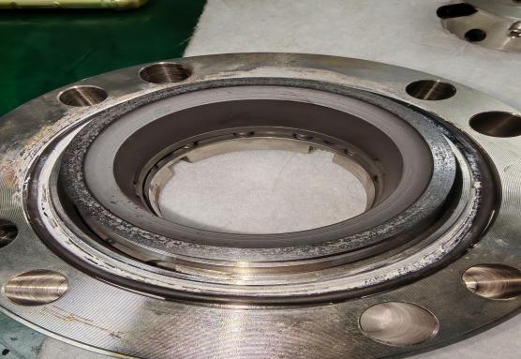
检修项目:干气密封泄漏检修
检查情况：机封静环磨损较多
原因分析：备件质量问题
更换配件：
干气密封\串集CM1Bn-058 E040AD A3OV1R1G1 11G-05 1套非标基本缠绕垫\Φ350×325.5×4.5 304石墨 1PC
试运验收：合格
3.1041-P104B更换机封 | 检修日期：2025年11月14日
检修项目:干气密封泄漏检修 | 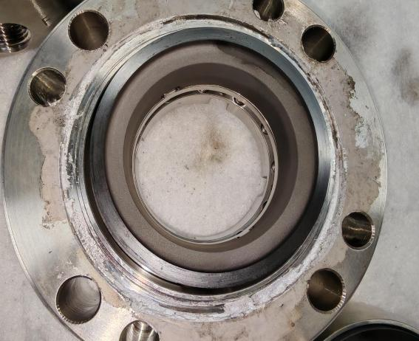
检查情况：拆检发现机封静环轻微磨损造成机封泄漏
原因分析：备件质量问题，与厂家、机动部、检修部共同协商将机封压缩量从2mm调整至1.3mm，自冲洗孔板从3.5mm扩孔至4mm,试运正常。
更换配件：
干气密封\串集CM1Bn-058 E040AD A3OV1R1G1 11G-05 1套非标基本缠绕垫\Φ350×325.5×4.5 304石墨 1PC
试运验收：合格
4.1040-P103A驱动端振动高检修 | 检修日期：2025年11月7日
检修项目:驱动端Y向振动最高值67.1um,超过高高报65um，停机检修 | 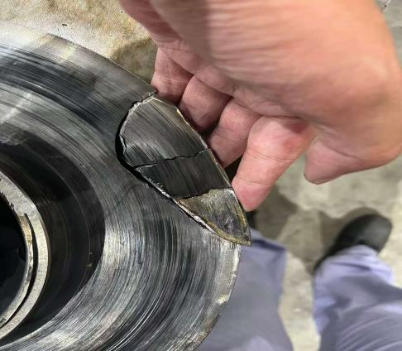
检查情况：拆检发现第13级叶轮背板断裂，各级叶轮口环磨损，中间衬套磨损
原因分析：第13级叶轮存在缺陷，运行时振动高，在停机时受到流体扰动造成背板断裂
更换配件：
更换修复的日机机封两套，更换轴承7312BECBM， 更换13级叶轮及全套导流环与叶轮口环
试运验收：合格
5.1041-P203B检修 | 检修日期：2025年11月4日
检修项目:承箱异响严重，轴向加速度高至106mm/s2，停泵检修 | 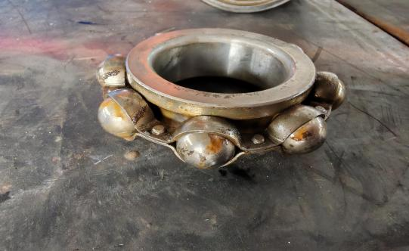  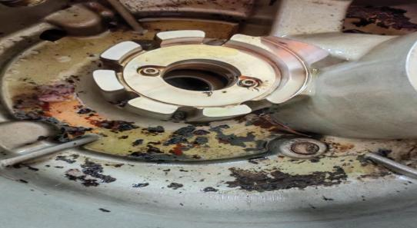
检查情况：拆检发现轴承箱底部油泥较多，轴承生锈严重，滚道及滚动体损伤且严重卡涩
原因分析：轴承箱进水汽导致轴承生锈，造成轴承异响及加速度高
更换配件：
深沟球轴承\SKF-6308C3 2套， O型密封圈\Φ150×3.55 氟橡胶 1PC，O型密封圈\Φ32.5×1.8 氟橡胶 1PC, O型密封圈\Φ15×2.65 氟橡胶 1PC,O型密封圈\Φ31.5×1.8 氟橡胶 1PC, 止推垫片（宽）\GSB-L2-9/294 1040-P103 155A ZQP* 1PC,止推垫片\GSB-L2-8/210 155A,B/ZQPb25-5 1PC, 骨架油封\Φ38×58×12 夹布氟橡胶 1PC, 油过滤器滤芯\GSB-L2-9/341 15600-25010/1030P103 1PC, O型密封圈\Φ63×2.65 氟橡胶 5PC,O型密封圈\Φ25×1.8 氟橡胶 3PC.
试运验收：合格
6.1041-A101B-P1更换机封（预防性检修） | 检修日期：2025年11月10日
检修项目:电气专业修电机过程中发现机封端面损伤，更换机封 | 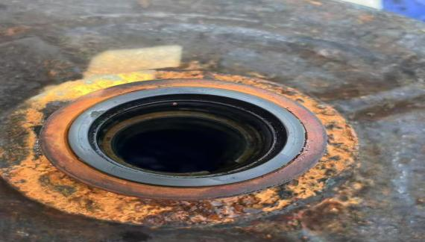
检查情况：机封端面损伤
原因分析：运行时间长，寿命到期
更换配件：
机械密封11-MG135-G60 1套
试运验收：合格
7.1030-K101B-P1B更换联轴器 | 检修日期：2025.11.17
检修项目:更换联轴器 | 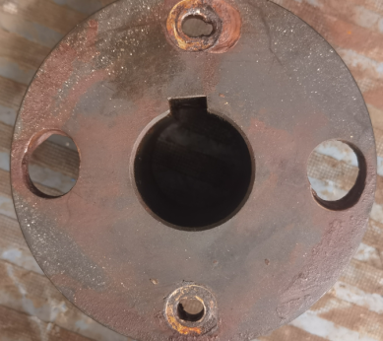
检查情况：对轮螺栓孔变形
原因分析：联轴器产品自身缺陷，长期运行造成磨损
更换配件：
联轴器组件DT4-14-00A97/1030-K101-LP 1 SET 1套
试运验收：合格
表7 炼油二部检修信息概览表
序号 | 装置名称 | 设备位号 | 检修日期 | 上次检修日期 | 检修原因 | 配件型号 | 配件厂家 | 全年检修次数
1 | 加氢裂化 | 1040-K102A | 2025.11.01 | 2025.06.24 | 1040-K102A三级缸盖泄漏检修 | 三级缸盖O型密封圈1PC，三级缸盖螺栓15颗 | 德兰赛兰 | 2
2 | 气体分馏 | 1041-P104B | 2025.11.03 | 2024.02.06 | 机封静环端面磨损严重，弹簧卡涩造成泄漏 | 干气密封\串集CM1Bn-058 E040AD A3OV1R1G1 11G-05 1套非标基本缠绕垫\Φ350×325.5×4.5 304石墨 1PC | 中密 | 1
3 | 气体分馏 | 1041-P104B | 2025.11.12 | 2025.11.03 | 机封泄漏 | 干气密封\串集CM1Bn-058 E040AD A3OV1R1G1 11G-05 1套非标基本缠绕垫\Φ350×325.5×4.5 304石墨 1PC | 中密 | 2
4 | 气体分馏 | 1041-P104B | 2025.11.14 | 2025.11.12 | 机封泄漏，机封压缩量过大造成机封端面不能形成完好液膜造成磨损泄漏 | 干气密封\串集CM1Bn-058 E040AD A3OV1R1G1 11G-05 1套非标基本缠绕垫\Φ350×325.5×4.5 304石墨 1PC | 中密 | 3
5 | 加氢裂化 | 1040-P103A | 2025.11.07 | 2024.10.19 | 驱动端Y向振动最高值67.1um,超过高高报65um，停机检修 | O型密封圈\Φ197×5.3 FKM 1PC, 垫片\HTDB80-310-13stg G20-0101-07/304+石墨 1PC,垫片\HTDB80-310-13stg G20-0101-06 1PC,O型密封圈\Φ502×5.3 FKM 1PC,导流环\HTDB80-310-13stg G20-2501-09 13PC, | 杭州大路 | 1
6 | 气体分馏 | 1041-P203B | 2025.11.04 | 2021.01.11 | 承箱异响严重，轴向加速度高至106mm/s2，停泵检修 | 深沟球轴承\SKF-6308C3 2套， O型密封圈\Φ150×3.55 氟橡胶 1PC，O型密封圈\Φ32.5×1.8 氟橡胶 1PC, O型密封圈\Φ15×2.65 氟橡胶 1PC,O型密封圈\Φ31.5×1.8 氟橡胶 1PC, 止推垫片（宽）\GSB-L2-9/294 1040-P103 155A ZQP* 1PC,止推垫片\GSB-L2-8/210 155A,B/ZQPb25-5 1PC, 骨架油封\Φ38×58×12 夹布氟橡胶 1PC, 油过滤器滤芯\GSB-L2-9/341 15600-25010/1030P103 1PC, O型密封圈\Φ63×2.65 氟橡胶 5PC,O型密封圈\Φ25×1.8 氟橡胶 3PC. | 北京航天 | 1
7 | 气体分馏 | 1041-A101B-P1 | 2025.11.10 | / | 预防性检修，更换机封 | 机械密封11-MG135-G60 1套 | 上海博格曼有限公司 | 1
8 | 柴油加氢 | 1030-K101B-P1B | 2025.11.17 | / | 联轴器对轮螺栓孔变形，更换联轴器 | 联轴器组件DT4-14-00A97/1030-K101-LP 1 SET | 无锡创明 | 1
表8 炼油二部空冷皮带更换汇总表
序号 | 设备位号 | 检修日期 | 检修原因 | 更换配件 | 全年检修次数
/ | / | / | / | / | /
3.静设备检修情况
3.1换热设备管理
炼油二部共有换热器175台，其中水冷器52台。空冷67台。本月换热器泄漏0台，空冷泄漏0台。
表9 换热器情况统计
装置 | 管壳式（台） | 空冷（台） | 换热器总数（台） | 本月泄漏（台） | 年度累计泄漏（台） | 水冷器总数/年累计泄漏数（台） | 换热器泄漏率 | 备注
煤油加氢 | 9 | 8 | 17 | 0 | 0 | 4/0 | 0% | /
柴油加氢 | 27 | 10 | 37 | 0 | 0 | 11/0 | 0% | - 2020年2月1030-A203A/B管束漏，A堵3根，B堵18根。  ②2021年6月4日1030-A203B管束泄漏，2023年3月更换新空冷  ③2023年4月22日，1030-A203A管束泄漏3根，堵管9根。  ④2023年7月10日，1030-A203C管束泄漏共堵管17根，具体位置东侧从右往左数第一排4、5、6、13.第二排5、6、7.第三排9.从左往右数第一排14、15.第二排14、15、17、18、20。第三排4、5根。  ⑤2023年10月9日，1030-A202B空冷管束泄漏，对其进行堵管作业，本次共堵管四根，堵管位置为湿区西侧第五排，第18、19、20、21根  ⑥2023年12月20日，1030-A202B空冷管束泄漏，对其进行堵管作业，本次共堵管三根，堵管位置为湿区西侧第一排，第5、6、7、根。  ⑦2024年4月11日，1030-A203A堵管4根，东侧从右往左第二排13根.第三排4根和15根。东侧从左往右第13根。  ⑧2024年4月6日，1030-A203C堵管东侧左起一排13/14/15/16，二排13/14/15/16，三排13/14/15/16，东侧右起7/18，二排6/20，三排6；内部割管左起一排14/15/16，二排15，右起一排6/7/8，二排6/7。⑦2024年8月6日1030-E203A/B更滑新管束
加氢裂化 | 45 | 37 | 82 | 0 | 0 | 22/0 | 0% | ①2020年4月1040-E216A/B和1040-E202A和1040-E217管束漏  ②2021年1月1040-A201B和1040-A201C管束漏  ③2021年8月1040-A201D管束漏  ④2021年9月1040-A207管束漏  ⑤2021年11月25日、28日1040-A207管束漏⑥2021年12月27日1040-A201C管束泄漏  ⑦2022年2月16日1040-A207管束泄漏  ⑧2022年4月10日1040-A201C管束泄漏⑨2022年11月14日1040-A201C管束泄漏  ⑩2023年4月1040-A205A/B管束泄漏  ⑪2023年4月1040-A204管束泄漏  ⑫2023年6月1040-A201D管束泄漏，堵管4根  ⑬2023年8月 1040-A201B管束泄漏，堵管35根  ⑭2023年12月1040-A201B管束泄漏，堵管1根  ⒂2024年2月1040-A207管束泄漏，打卡子处理  ⒃2024年4月1040-A201A西侧空冷管束泄漏,堵管1根  ⑰2024年7月更换1040-A204,1040-A201A/B/D空冷上箱  ⒅2024年10月1040-A207更换新空冷器
气体分馏 | 27 | 12 | 39 | 0 | 2 | 15/2 | 5.1% | ⑴2024年4月1041-E102管束泄漏，待处理  ②2024年7月1041-E102换热器堵漏处理，堵管2根  ③2024年7月1041-E305A换热器堵漏处理，堵管3根  ④2024年7月1041-E104B换热器堵漏处理，堵管4根  ⑤2025年6月9日1041-E101换热器堵漏处理，堵管2根  ⑥2025年8月25日1041-E101换热器管束泄漏，堵管1根  ⑦2025年8月27日1041-E101换热器管束泄漏，暂未处理
合计 | 108 | 67 | 175 | 0 | 2 | 52/2 | 1.1% | /

    - 换热器检修情况
本月无
3.2管道和阀门专项
3.2.1管道检修主要工作（主要指带压开孔、带压封堵、法兰注胶补胶等）
表10 各装置带压开孔及封堵一览表
装置 | 管道带压开孔或封堵位置 | 规格 | 原因 | 检修时间 | 备注
/ | / | / | / | / | /

表11 各装置法兰注胶补胶一览表
装置 | 法兰注胶或补胶位置 | 规格 | 原因 | 检修时间 | 备注
/ | / | / | / | / | /

表12 各装置阀门检修一览表
装置 | 阀门位号或位置 | 规格 | 检修原因 | 检修时间 | 备注
/ | / | / | / | / | /
3.3其它设备检修
本月无
4.工业炉检修情况
本月无
- 专业管理
- 动设备管理
- 大机组管理
1.1总体运行概况
表13 往复机开停机情况统计
时间 | 新增开/停机组台次 | 计划或故障切机台次 | 合计
2025年11月 | 0 | 2 | 2
2025年度累计 | 21 | 17 | 38
表14 往复机开切机明细
序号 | 设备位号 | 时间段 | 备 注
1 | 1040-K102A切换至B机 | 2025.11.01 | A机三级缸盖泄漏，停机检修
2 | 1040-K102B切换至A机 | 2025. 11.03 | A机检修完毕，B切至A试运

1.2状态监测

炼油二部加氢裂化装置循环氢压缩机1040-K101配置SGC8000状态检测系统，11月份循环氢压缩机1040-K101轴振动趋势总体平稳，在线监测系统数据检查未见异常，具体数据如下：

汽轮机：非驱动端轴承振动(VI17161) 29.96um\(VI17162) 17.18um、驱动端轴承振动(VI17163) 22.93um\(VI17164)17.51um、非驱动端轴承温度（TI17161）79.3℃\(TI17162)53.1℃、驱动端轴承温度（TI17163）75.7℃\(TI17164)57.1℃、副止推轴承温度（TI17165）53.6℃\(TI17166)67.5℃、主止推轴承温度（TI17167）64.2℃\(TI17168)58.2℃、轴位移（ZI17161）-0.0991mm\(ZI17162)-0.1667mm、转速8361r/min。

压缩机机：非驱动端轴承振动(VI17141)12.48um\(VI17142) 12.64um、驱动端轴承振动(VI17143) 15.53um\(VI17144)16.1um、非驱动端轴承温度（TI17145）56.5℃\(TI17146)76.7℃、驱动端轴承温度（TI17147）64.2℃\(TI17148)74.4℃、副止推轴承温度（TI17143）47.4℃\(TI17144)47.4℃、主止推轴承温度（TI17141）67.1℃\(TI17142)58.6℃、轴位移（ZI17141）0.149mm\(ZI17142)0.14mm。

1.3 高频率检修机组管理

炼油二部共有往复机组8台，无高频率检修机组。
表15 高频检修机组跟踪表
装置 | 位号 | 存在问题 | 原因分析 | 对策措施 | 效果
/ | / | / | / | / | /
1.4蓄能器管理
炼油二部离心机组共装有3台蓄能器，其中2台润滑油蓄能器和1台控制油蓄能器，本月正常。
加裂装置1040-K101润滑油蓄能器充压值需调整至0.7MPa，目前为0.12MPa，压缩机停机时将对蓄能器充压值进行调整。本月加裂装置1040-K101润滑油蓄能器增加冲压管线变更申请已完成，计划大检修期间进行施工。
- 机泵管理
2.1总体情况
本月各装置的机泵运行总体良好: 机泵检修7台次，机组检修1台次，风机检修0台次。
1）更换机械密封5套，轴承4套，联组带0根，同步带0根。
2）质量评定8台次，合格8台次。

2.2 泵群监测系统
炼油二部26台泵使用泵群监测系统状态情况。
在线状态监测二部无报警设备，电池有预警。待电池到货后安排更换。
表16 泵群检测系统发现问题
序号 | 设备位号 | 发现问题 | 采取措施 | 处理结果 | 完成时间
1 | 1020-P202B | 该设备数据延迟  时间较长，无法  评估最新状态。 | 需换电池 | 待处理 | /
2 | 1040-P106B | 该设备数据延迟  时间较长，无法  评估最新状态. | 需换电池 | 待处理 | /
2.3 机泵状态监测分析
炼油二部四套装置11月EM系统机泵状态监测数据全月正常。容知状态检测报告见附件。
- 润滑油管理
1.1030-K101A润滑油锡含量5.41mg/kg，观察运行。
2.对润滑油用量进行汇总，其余油种用量有限，此处仅统计三种油的用量。
表17 润滑油用量汇总
统计 | 本月领用（L） |  |  | 年度累计
统计 | TSA-46 | LDAB-150 | L-CKC460 | TSA-46 | LDAB-150 | L-CKC460
煤柴油加氢 | 200 | 800L | / | 800L | 7800L | /
加裂、气分 | / | 800L | / | 1000L | 2400L | 2400L
- 静设备管理
- 加热炉管理
本月炼油二部各加热炉运行情况总体正常。10MW以上加热炉平均热效率92.07%，平均氧含量2.53%，平均加热炉排烟温度133.75℃。
1020-F101设计热负荷5.6MW，实际热负荷1.7MW，排烟温度136.79℃，露点温度：66℃。排烟温度按135℃-140℃控制。
1020-F201设计热负荷8.5MV，实际热负荷14.1MV，排烟温度136.79℃，露点温度：66℃，因分馏系统热负荷高。排烟温度按135℃-140℃控制。
1030-F101设计热负荷9.5MV, 实际热负荷13.69MV，排烟温度136.5℃，露点温度：66℃，因反应系统热负荷大。另为保证加热炉安全运行，氧含量不做上限控制。排烟温度按135℃-140℃控制。
1030-F201设计热负荷18MW，实际热负荷26.29MV，排烟温度136.5℃，露点温度：66℃，因分馏系统热负荷高。排烟温度按135℃-140℃控制.
1040-F101设计热负荷26.15MW，实际热负荷12.689MW，排烟温度：131.64℃，露点温度：109℃，为缓解空气预热器露点腐蚀，排烟温度按130℃-135℃控制，为避免不充分燃烧，减少一氧化碳产生，氧含量控2%-3%。
表18 炼油二部加热炉参数汇总表
装置 | 加热炉名称 | 热负荷Mw | 氧含量 % |  |  | 排烟温度 ℃ |  |  | 热效率 %
装置 | 加热炉名称 | 热负荷Mw | 本月 | 上月 | 变化量 | 本月 | 上月 | 变化量 | 本月 | 上月 | 变化量 | 指标
柴油加氢 | 1030-F201 | 18 | 2.57 | 2.57 | 0 | 136.5 | 136.7 | -0.2 | 91.9 | 91.9 | 0 | 91
加氢裂化 | 1040-F101 | 26.15 | 2.48 | 2.62 | -0.14 | 131.64 | 132 | -0.36 | 92.24 | 92.17 | 0.07 | 91
平均值 |  |  | 2.53 | 2.55 | -0.07 | 134.07 | 132.6 | -0.28 | 92.07 | 92.045 | 0.03 | 91
数据表说明：数据均来源于PI系统。
- 特种设备管理
2.1压力容器管理（主要是压力容器的检修等，包括内件检修、容器本体检修等等）
表19 压力容器检修处理滚动表
装置 | 位置 | 时间 | 处理方法 | 照片 | 整改方式及闭环时间
/ | / | / | / | / | /
2.2压力管道管理
本月无。
2.3安全阀管理
表20 安全阀校验情况
装置 | 安全阀（台） | 年度计划校验（台） | 本月计划校验（台） | 本月实际校验（台） | 年度累计校验（台） | 本月故障起跳（台） | 本月超压起跳（台） | 年度起跳（台） | 备注
煤油加氢 | 46 | 31 | 9 | 9 | 27 | 0 | 0 | 0
柴油加氢 | 69 | 34 | 11 | 11 | 31 | 0 | 0 | 0
加氢裂化 | 174 | 118 | 11 | 11 | 78 | 0 | 0 | 0 | 因阀门内漏或无切除条件，共有8台安全阀延期校验，位号如下：1040-PSV2071A/B  1040-PSV1102A/B  1040-PSV204A  1040-PSV109A  1040-PSV105A  1040-PSV2122B
气体分馏 | 52 | 3 | 0 | 0 | 7 | 0 | 0 | 2 | 1041-PSV204A/B于2025年7月4日因超压起跳，1041-PSV205A/B预防性校验
- 防腐管理
3.1 工艺防腐

3.1.1 当月工艺监测不合格项原因分析
表21 水分析项目
采样时间 | 采样点 | pH值 | 铁离子
控制指标 |  | -- | ≤3mg/L
煤油加氢
2025/11/4 | SC11202-D103  含硫污水 | 7.14 | 0.11
2025/11/11 | SC11202-D103  含硫污水 | 7.14 | 0.02
2025/11/18 | SC11202-D103  含硫污水 | 7.08 | 0.02
2025/10/25 | SC11202-D103  含硫污水 | 7.19 | 0.05
2025/11/4 | SC20403-D201  分馏塔顶回流罐底含硫污水 | 8.51 | 0.18
2025/11/11 | SC20403-D201  分馏塔顶回流罐底含硫污水 | 8.4 | 0.06
2025/11/18 | SC20403-D201  分馏塔顶回流罐底含硫污水 | 8.38 | 0.08
2025/10/25 | SC20403-D201  分馏塔顶回流罐底含硫污水 | 8.41 | 0.12
柴油加氢
2025/11/4 | SC12302-D104  冷低分含硫污水 | 7.97 | 0.1
2025/11/11 | SC12302-D104  冷低分含硫污水 | 7.91 | 0.02
2025/11/18 | SC12302-D104  冷低分含硫污水 | 7.86 | 0.11
2025/10/25 | SC12302-D104  冷低分含硫污水 | 8.01 | 0.18
2025/11/4 | SC20303-D201  汽提塔顶含硫污水 | 7.31 | 0.12
2025/11/11 | SC20303-D201  汽提塔顶含硫污水 | 7.24 | 0.18
2025/11/18 | SC20303-D201  汽提塔顶含硫污水 | 7.29 | 0.13
2025/10/25 | SC20303-D201  汽提塔顶含硫污水 | 7.29 | 0.19
2025/11/4 | SC21601-D202  分馏塔顶回流罐冷凝水 | 7.14 | 0.31
2025/11/11 | SC21601-D202  分馏塔顶回流罐冷凝水 | 7.25 | 0.11
2025/11/18 | SC21601-D202  分馏塔顶回流罐冷凝水 | 6.93 | 0.22
2025/10/25 | SC21601-D202  分馏塔顶回流罐冷凝水 | 7.17 | 0.21
加氢裂化
2025/11/5 | SN111-D107  冷低分酸性水 | 8.83 | 0.18
2025/11/12 | SN111-D107  冷低分酸性水 | 8.49 | 0.13
2025/11/19 | SN111-D107  冷低分酸性水 | 8.45 | 0.14
2025/11/26 | SN111-D107  冷低分酸性水 | 8.44 | 0.13
2025/11/5 | SN201-D201  汽提塔顶回流罐酸性水 | 6.94 | 0.09
2025/11/12 | SN201-D201  汽提塔顶回流罐酸性水 | 6.84 | 0.16
2025/11/19 | SN201-D201  汽提塔顶回流罐酸性水 | 6.78 | 0.07
2025/11/26 | SN201-D201  汽提塔顶回流罐酸性水 | 6.94 | 0.21
2025/11/5 | SN225-D204  脱丁烷塔顶回流罐酸性水 | 6.63 | 1.38
2025/11/12 | SN225-D204  脱丁烷塔顶回流罐酸性水 | 6.36 | 0.96
2025/11/19 | SN225-D204  脱丁烷塔顶回流罐酸性水 | 6.25 | 1.2
2025/11/26 | SN225-D204  脱丁烷塔顶回流罐酸性水 | 6.4 | 0.62
2025/11/5 | SN220-D203  分馏塔顶回流罐酸性水 | 9.1 | 0.2
2025/11/6 | SN220-D203  分馏塔顶回流罐酸性水 | 9.32 | 0.495
2025/11/12 | SN220-D203  分馏塔顶回流罐酸性水 | 8.79 | 0.1
2025/11/19 | SN220-D203  分馏塔顶回流罐酸性水 | 8.69 | 0.13
2025/11/26 | SN220-D203  分馏塔顶回流罐酸性水 | 9.18 | 0.18
2025/11/5 | SN111-D107  冷低分酸性水 | 8.83 | 0.18
2025/11/12 | SN111-D107  冷低分酸性水 | 8.49 | 0.13
2025/11/19 | SN111-D107  冷低分酸性水 | 8.45 | 0.14

3.2 本月复合空冷水质分析
表22 空冷水质情况
采样日期 | 位号 | 镁离子,≤5mg/L |  | 钙离子,≤5mg/L |  | 氯离子,≤25mg/L
柴油加氢
2025/11/1 | 1030-A202A | 0.01 |  | 0.06 |  | <3.00
2025/11/1 | 1030-A202B | 0.04 |  | 0.09 |  | <3.00
2025/11/1 | 1030-A203A | 0.01 |  | 0.05 |  | <3.00
2025/11/1 | 1030-A203B | 0.04 |  | 0.27 |  | <3.00
2025/11/1 | 1030-A203C | 0.05 |  | 0.11 |  | <3.00
2025/11/1 | 1030-A203D | 0.02 |  | 0.08 |  | <3.00
采样日期 | 位号 | 镁离子,≤5mg/L |  | 钙离子,≤5mg/L |  | 氯离子,≤25mg/L
加氢裂化
采样日期 | 位号 | 镁离子,≤5mg/L | 钙离子,≤5mg/L |  | 氯离子,≤25mg/L
2025/11/1 | 1040-A201A | 0.01 | 0.04 |  | <3.00
2025/11/1 | 1040-A202A | 0.03 | 0.48 |  | <3.00
2025/11/1 | 1040-A202B | 0.03 | 0.27 |  | <3.00
2025/11/1 | 1040-A202C | <0.01 | 0.01 |  | <3.00
2025/11/1 | 1040-A202D | 0.06 | 0.58 |  | <3.00
2025/11/1 | 1040-A204 | 0.02 | 0.02 |  | <3.00
2025/11/1 | 1040-A205A | 0.04 | 0.14 |  | <3.00
2025/11/1 | 1040-A205B | 0.03 | 0.08 |  | <3.00
气体分馏
采样日期 | 位号 | 镁离子,≤5mg/L | 钙离子,≤5mg/L |  | 氯离子,≤25mg/L
2025/11/2 | 1041-A101B | 0.03 | 0.06 |  | <3.00

3.3 本月设备管线腐蚀泄漏及分析
本月无。
3.4各装置测厚情况与分析
表23 2025年11月装置测厚情况
装置名称 | 共有测厚点数 | 本月测厚点数 | 异常数据分析
煤油加氢 | 39 | 0 | 炼油二部测厚数据无异常
柴油加氢 | 68 | 0 | 炼油二部测厚数据无异常
加氢裂化 | 312 | 0 | 炼油二部测厚数据无异常
气体分馏 | 57 | 0 | 炼油二部测厚数据无异常
- 综合管理
- 岗检管理
- 日周月检管理
建立设备日周月检管理制度，明确检查内容和时间。从设备运行管理、施工作业管理、规格化管理、信息化管理、专项检查管理、记录管理、备品配件管理、台账报表管理的角度展开工作。并将检查结果通报。煤柴油加氢装置日周月检问题共通报53项，月检问题待整改，其余整改闭环。加裂气分装置日周月检问题共103项，月检问题正在整改，其余整改闭环。
- 设备专项检查情况
- 专业考核
通过《炼油二部绩效考核细则》，根据相关条例本月对各装置日、周、月检检查结果及整改情况，作业完成情况等进行了考评，考核结果如下。
表24 班组考核得分表
装置 | 考核总分 | 一班 | 二班 | 三班 | 四班
煤柴油加氢区域 | -97 | -9 | -32 | -30 | -26
加裂气分区域 | -314 | -72 | -65 | -86 | -91
4.外部考核
表24 外部考核汇总表
序号 | 考核依据制度 | 被考核单位实际执行情况 | 考核单位 | 考核意见
1 | VII-115 | 10月，1030-P102A/B润滑油站各二台AB油泵的出口安全阀校验牌上位号与主机、油泵位  号对应关系不一致(主泵A:A油泵10542，B油泵10541:主泵B:A油10581，B油泵  10582); | 机械动力部 | -30BND
2 | VII-225 | 10月，周计划准确率95.29%，达到优秀。 | 机械动力部 | +30BND
- 费用情况
- 二部维修费用使用情况
2025年炼油二部备件及材料费用预算896678.3美元，已使用746467.16美元，剩余150211.14美元。
- 固定资产管理
本月无。
- 项目管理（技改技措）
表25 更新、技措项目统计清单
序号 | 项目编号 | 项目名称 | 负责人 | 实施情况 | 备注
1 | JPDEC-01-1030-0-26 | 柴油加气装置反应器内构件优化 | 蒋翔明 | 待设计院出图 | /
2 | JPDEC-01-1020-0-11 | 增加气分装置冷冻水至煤油加氢装置分馏塔顶水冷器1020-E201管程给、回水流程 | 蒋翔明 | 已完成 | /
3 | JPDEC-01-1041-0-11 | 气分装置新增机泵循环水冷却进回水管线技改 | 孙伟峰 | 已完成 | /
4 | JPDEC-01-1041-0-018 | 气分装置异丁烷至芳烃装置 | 赵覃学 | 已完成 | /
- 备品备件管理
5.1易损件管理
更新往复式压缩机易损件寿命台账。见附件。
5.2备件采购管理
表26 备件物资申报清单
序号 | 装置 | 主机位号 | 主机型号 | 主机制造厂 | 配件申请号 | 提交人 | 提交日期
/ | / | / | / | / | / | / | /
 |  |  | 物资编码 | 物资描述 | 移动平均价 | 单位 | 数量
/ | / | / | / | / | / | / | /

- 设备信息化管理
本月EM运行正常，主要进行了以下工作：
1、检查操作人员EM系统有关缺陷登记、加换油记录、开停机记录、测温测振记录等录入操作，各班组能自主将工作记录录入EM系统。
2、完成了当月工业炉汇总表、监测表、分析表。
3、检修滚动计划录入EM系统，变更通知单状态。
- 计量管理
完成计量器具台账统计。
- 缺陷管理
表27 炼油二部漏点滚动台帐统计表
漏点牌号 | 装置 | 设备 | 位置描述 | 现有措施 | 挂牌时间 | 摘牌时间 | 备注
/ | / | / | / | / | / | / | /
- 本月工作完成情况
表28 11月工作计划完成情况
序号 | 工作内容 | 牵头人 | 完成情况
1 | 气体分馏装置机泵新增循环水技改 | 蒋恒 | 完成
2 | 气体分馏装置异丁烷至芳烃气化器技改 | 蒋恒 | 完成
3 | 2027年大检修初步计划内容完善 | 孔庆站/高俊杰/赵蔚/蒋恒 | 持续进行
4 | 1040-A203增加顶棚 | 蒋恒 | 持续进行
5 | 1041-P102A密封改造（PLAN11+72+76改为PLAN11+PLAN53B） | 孔庆站 | 未完成
6 | 1030-A202AB空冷管束检查 | 赵蔚 | 延期
7 | 1040-A202C空冷管束检查及更换除雾器 | 孔庆站 | 未完成
8 | 2025年工作总结及2026年工作计划 | 孔庆站/高俊杰/赵蔚/蒋恒 | 完成
- 下月工作计划安排
表29 12月工作计划安排
序号 | 工作内容 | 牵头人 | 实施时间
1 | 2027年大检修初步计划内容完善 | 孔庆站/高俊杰/赵蔚/蒋恒 | 持续滚动完善
2 | 1040-A203增加顶棚 | 蒋恒 | 中旬完成
3 | 1041-P102A密封改造（PLAN11+72+76改为PLAN11+PLAN53B） | 孔庆站 | 中旬完成
4 | 各装置安全阀校验 | 赵蔚/蒋恒 | 月底完成
5 | 装置高温部位保温完善 | 赵蔚/蒋恒 | 中旬完成

附件
- 检修滚动计划
- 往复式压缩机寿命管理台帐
- 重要压力表台账
- 加热炉外壁温度测量
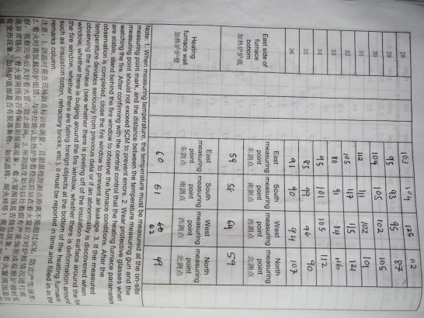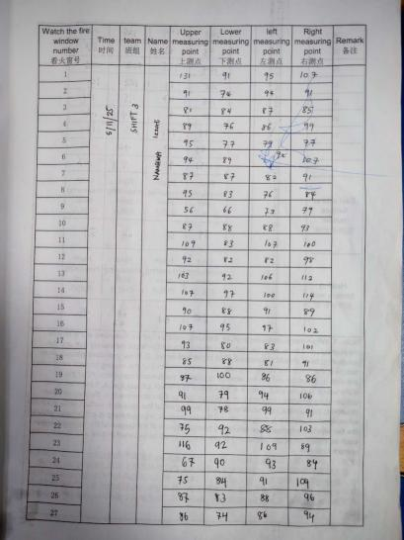
- 1040-R102垂直度检查结果
- 容知状态监测报告

